Май. Тема: « На улицах города (ПДД)»
Вид занятия  Тема занятия | Задачи | Содержание
Художественно - эстетическое развитие  Рисование  Тема:  «Светофор» | Цель:  Закрепить знание основных цветов (желтый, красный, зеленый)  Закрепить умение рисовать предметы круглой формы слитным неотрывным движением кисти.  Продолжаем знакомить детей с правилами поведения на дороге.  Продолжаем знакомить детей с правилами правильного перехода автомобильной дороги с помощью светофора. | 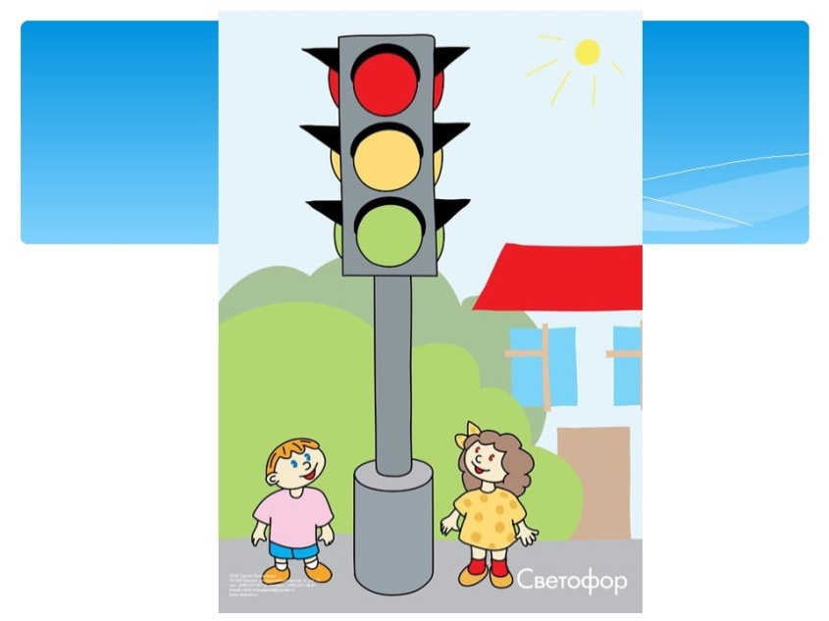  «Уроки светофора».  Начинаем разговор  Мы про важный светофор!  На дороге он стоит  За движением следит.  Если красный свет горит,  Светофор нам говорит:  -Стой на месте! не иди!  Ты немножко подожди.  Ярко-желтый свет горит,  "Приготовься"- говорит.  Светофор предупреждает,  Что он свет переключает.  Он зеленый свет включил,  Путь вперед нам разрешил,  Все машины дружно ждут:  Предложите ребёнку раскрасить светофор в нужные цвета.  Материалы:  - краски или гуашь;  - бумага для рисования (с заготовками изображения светофора);  - баночка с водой;  - кисточки, тряпочка.
Речевое развитие.  Тема:  «Транспорт» | Цель:  Познакомить с обобщающим понятием «транспорт»;  Закрепить знания о видах транспорта;  Развивать навыки совместной деятельности; | Побеседуйте с ребёнком на тему «транспорт».  Уточняйте виды транспорта, их составные части, назначение.  Загадайте загадки ребёнку, если затрудняется помогите с ответом.  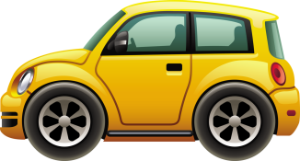  Загадки на тему транспорт.  1. Пьет бензин, как молоко,  Может бегать далеко,  Возит грузы и людей.  Ты знаком, конечно, с ней. (Автомобиль)  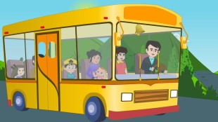  2. Что за чудо – длинный дом!  Пассажиров много в нем.  Носит обувь из резины  И питается бензином. (Автобус)  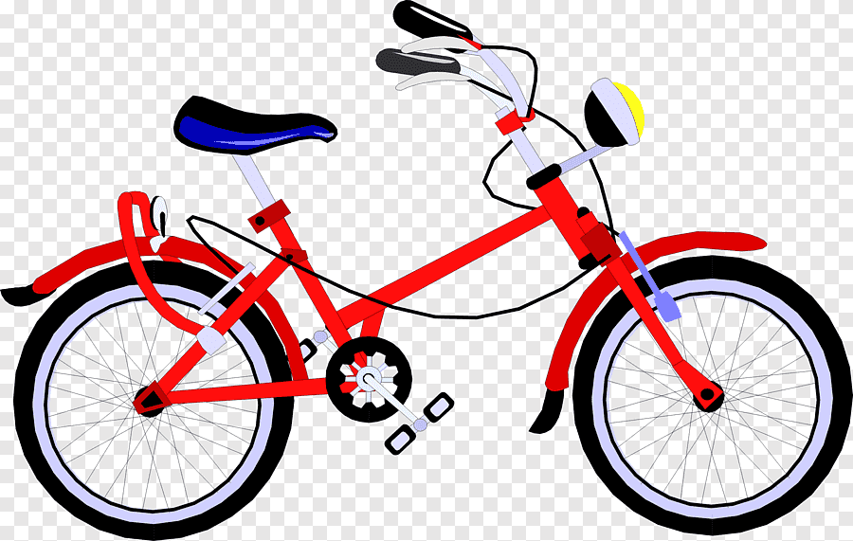  3. У него два колеса  И седло на раме.  Две педали есть внизу,  Крутят их ногами. (Велосипед)  4. Смело в небе проплывает,  Обгоняя птиц полет,  Человек им управляет,  Что такое? (Самолёт).  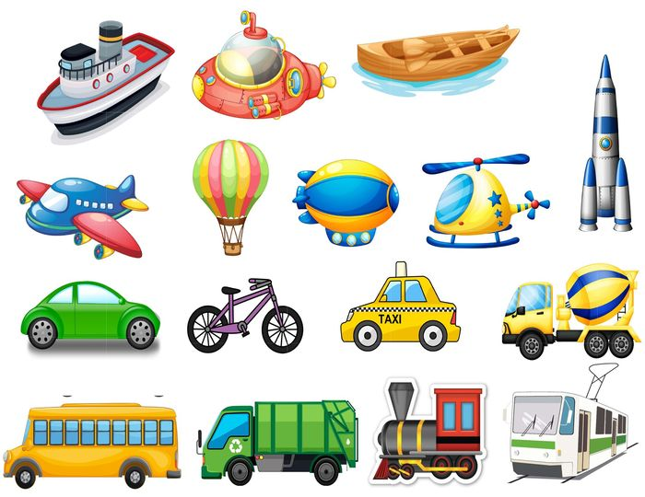  «Продолжи предложения».  Поезд идёт по рельсам, а автобус по (земле).  Трамвай большой, а велосипед (маленький).  Самолёт летит по небу, а пароход плывёт по (воде).  Автобус идёт, а самолёт (летит).  «Какой, какие? ».  Дверца из металла; она (какая) – металлическая.  Колёса из резины; они (какие) - …  Вёсла из дерева; они (какие) - …  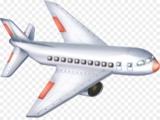
Художественно - эстетическое развитие.  Лепка  Тема: «Самолёт построим сами» | Цель:  Развивать представление о видах транспорта;  Умение лепить предметы, состоящие из нескольких частей;  Умение выравнивать и сглаживать детали, создавая образ детали. | Пальчиковая гимнастика  Самолеты  Мы сегодня самолеты,  (сидят на пятках и вращают руками, изображая мотор)  Мы не дети, мы пилоты.  (четыре хлопка в ладоши)  Руки — нос, и руки — крылья  («нос», «крылья»)  Полетела эскадрилья.  (встать, разбежаться, расставив руки в стороны).  Слепите совместно с ребёнком из пластилина самолёт, по образцу  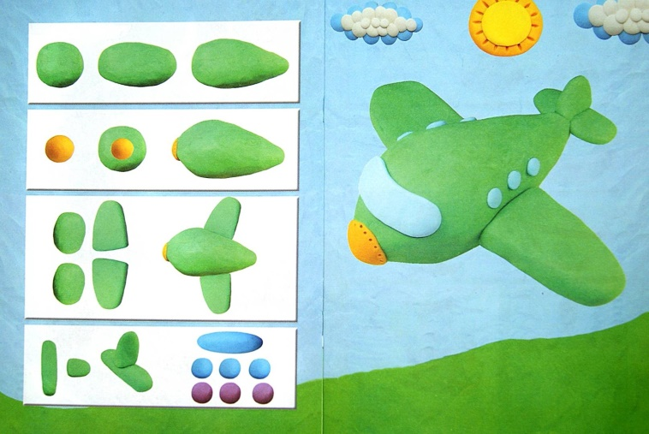  Оборудование:  - пластилин,  - стека,  - доска для лепки,  - салфетки для рук.
Познавательное развитие (Ребёнок открывает мир природы)  Тема:  «Каким бывает транспорт» | Цель:  Закрепить представление о транспорте, его назначении, о правилах поведения в общественном транспорте, умение различать грузовой и легковой транспорт, называть его части. | Беседа на тему «Общественный транспорт».  Общественный транспорт – это транспортное средство общего пользования, предназначенное для перевозки людей. - Автобус, - Трамвай, - Троллейбус, - Маршрутное такси, - Метро(подземный транспорт).  Умение различать грузовой или легковой транспорт. У грузового транспорта есть: - кабина, - кузов, - руль, - колёса (передниеи задние), - фары (передниеи задние). У легкового транспорта есть: - кузов, - руль, - сиденье (спереди и сзади), - колёса (передниеи задние), - фары (передние и задние).  ПРАВИЛА поведения на транспорте, в общественном транспорте.  - Ожидай транспорт только на остановках, которые обозначены указателями, не выходи на проезжую часть.  - Входи и выходи из транспортного средства только после их полной остановки.  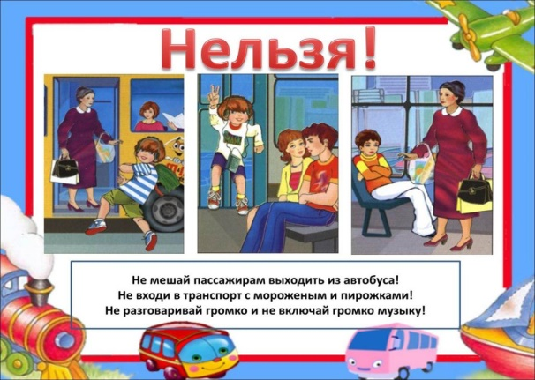  - Не прыгай в транспорт на ходу, не стой на выступающих частях и подножках машин.  